Daugavpils pilsētas nozīmes maršrutu Nr. 8; 15 un 22 esošas kustības shēmas daļas.
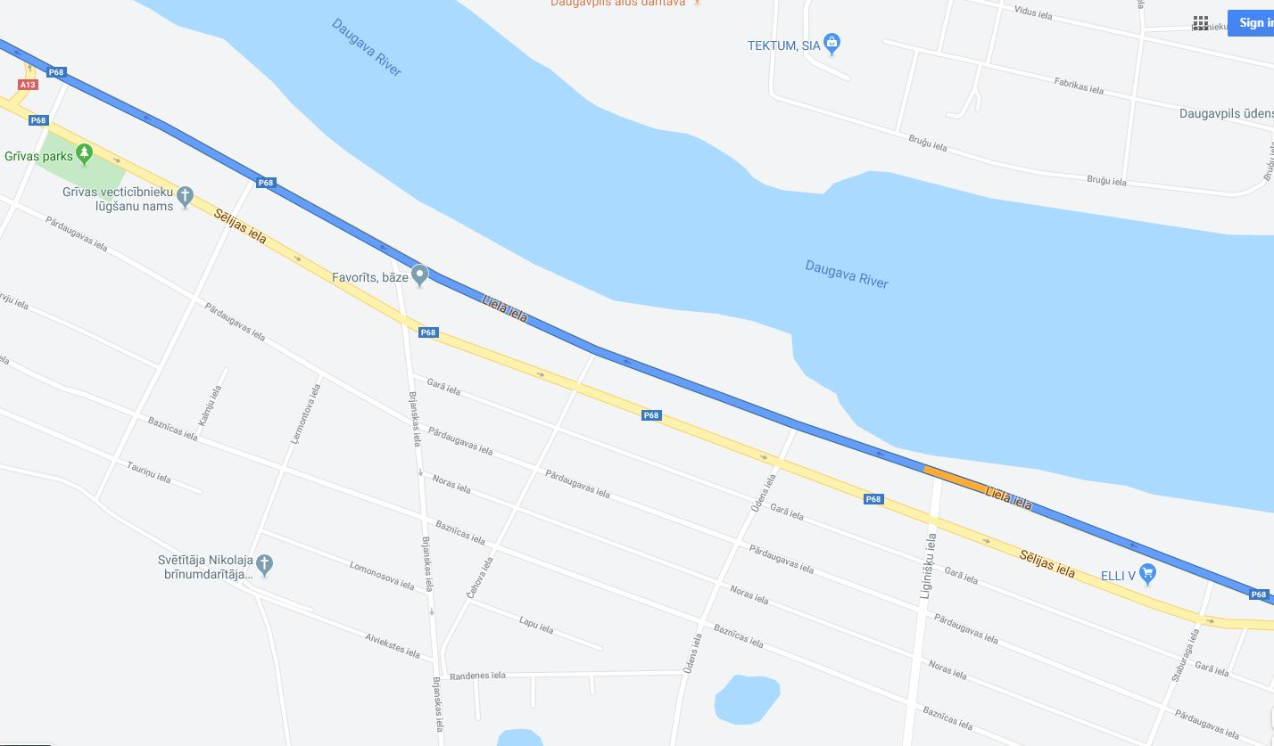

Daugavpils pilsētas nozīmes maršrutu Nr. 8; 15 un 22 pagaidu kustības shēmas daļas.
